105學年度下學期國文科第一次教學研究會
106年2月16日 13:30~16:00 主席、紀錄：鄞以玟
- 三次段考範圍及命題老師
★寒暑假作業負責教師
七年級寒假作業 | 無寒假作業 | 升國七新生暑假作業 | 鈺涵
八年級寒假作業 | 無寒假作業 | 國七升國八暑假作業 | 培馨
★段考與寫作命題、審題教師
 |  | 105上一 | 105上二  (含寫作) | 105上三 | 105下一 | 105下二  (含寫作) | 105下三
七年級 | 段考命題 | 培馨 | 金霙 | 玲瑜 | 金霙 | 美瑩 | 婷齡
 | 審題 | 婷齡 | 玲瑜 | 金霙 | 美瑩 | 婷齡 | 培馨
八年級 | 段考命題 | 家興 | 宜姿 | 美瑩 | 家興 | 瑞茵 | 宜姿
 | 審題 | 宜姿 | 美瑩 | 家興 | 瑞茵 | 宜姿 | 家興
九年級 | 段考命題 | 志德 | 以玟 | 鈺涵、博熙 | 志德、以玟
 | 審題 | 以玟 | 志德 | 鈺涵 | 鈺涵
★段考範圍
 | 105上  第一次段考 | 105上  第二次段考 | 105上  第三次段考 | 105下  第一次段考 | 105下  第二次段考 | 105下  第三次段考
七年級 | L1~語一 | L5~L8、語二 | L9~L12 | L1~L4、語一 | L5~L7、L12、語二 | L8~L11
八年級 | L1~L4 | L5~L8、 語一、語二 | L9~L12 | L1~L4、語一 | L5~L8 | L9~L12、語二
九年級 | L1~L4、補充教材 | L5~L7、語一、語二 | L8~L12 | L1、2、4、6、8

- 圖書薦購單 (亮點經費約九千元，買後歸圖書館)
- 書箱 (經費關係，最多只能選一本書打完折後兩百元左右的書，圖書館採購45本)
- 單本
- 公開觀課 (本學期： 博熙 下學期： 金霙 )
是否抽籤之後公開觀課的輪序？下學期討論
- 八次共備
1 | 2/16 | 期初教學研究會
2 | (待聯繫講師) | 外聘講師講座
3 | 4/13 | 亮點講堂 (靜修女中)
4 | 4/20 | 期中教學研究會
5 | 5/4 | 金霙公開觀課
6 | (待聯繫講師) | 外聘講師講座
7 | 6/8 | 期末教學研究會
8 | 6/15(暫定) | 飲食文學討論

★國文科教師指派研習順序(此為舊有輪序表，自願參加者不在此限)
序號 | 1 | 2 | 3 | 4 | 5 | 6
教師 | 婷齡 | 培馨 | 美瑩 | 宜姿 | 志德 | 博熙
序號 | 7 | 8 | 9 | 10 | 11 | 12
教師 | 瑞茵 | 鈺涵
( 以玟和玲瑜及家興為本學年亮點負責人，故本學年度不列入排序 )

- 再次確認平時成績評量準則及區間，並請確實遵守 ◎期末教學研究會再討論一次
 | 日常成績區間
 | 七年級 | 八年級 | 九年級 | 日常成績評量方式
國文科 |  |  |  | 作業及其他 | 測驗 |  |  | 學習態度
 | 73-88 | 73-88 | 73-88 | 50% | 30% |  |  | 20%

- 生涯議題融入教學各年級提供成果之代表

 | 課程內容 | 提供成果之教師
七年級 | 王冕的少年時代 | 玲瑜
八年級 | 木蘭詩 | 瑞茵
九年級 | 會考後設計課程 | 博熙

- 教學大綱、課程計畫表於2/24(五)前上傳至學校日網頁。

- 106學年度上學期校務評鑑，可先整理教學檔案(電子檔即可)
教學檔案包含項目：教學、班級經營、進修、敬業精神與態度

- 亮點
提計畫 | 寫計畫 | 志德、家興、祺怡
第一年(104年) | 〈夏夜〉 | 家興、祺怡
第二年(105年) | 〈良馬對〉 | 以玟、瑞茵
第三年(106年)
◎交成果！

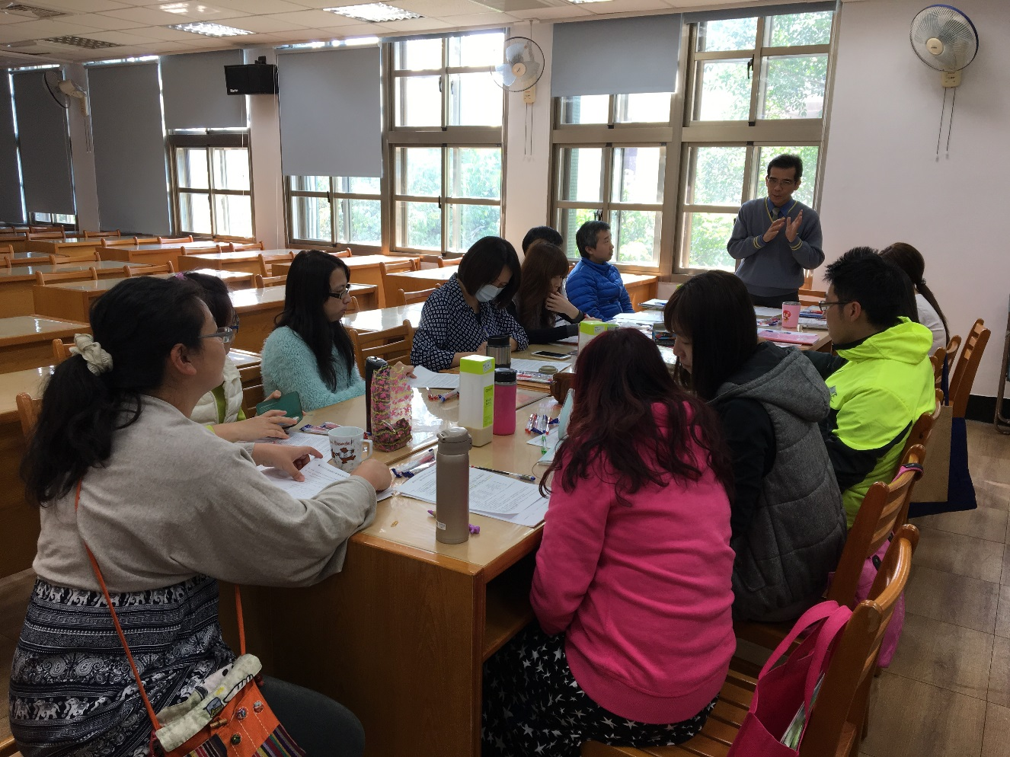
校長勉勵科內教師，並說明未來願景。

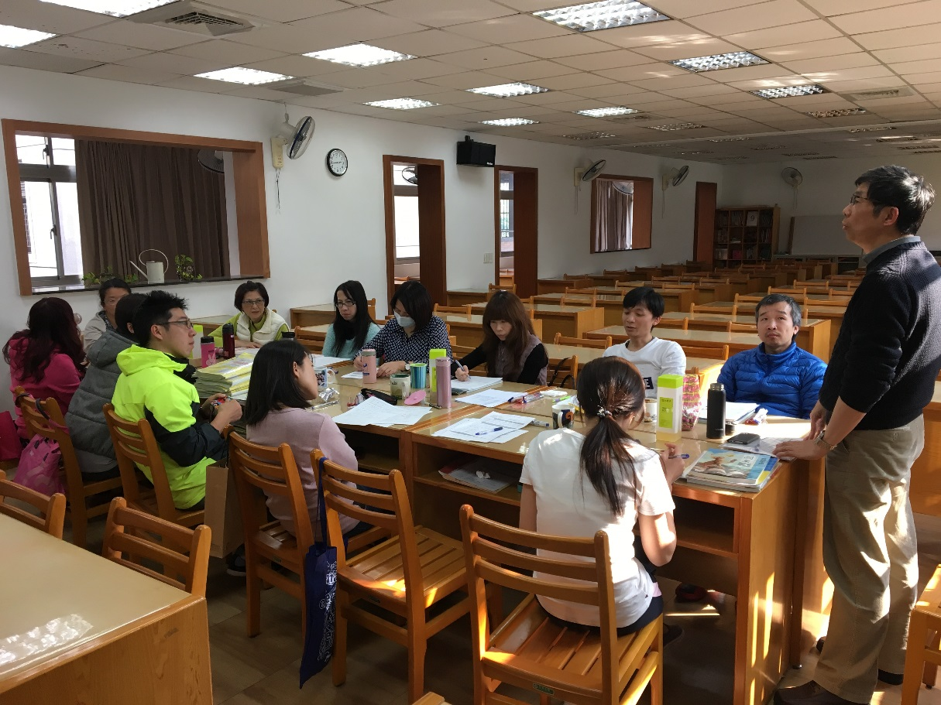
與主任交流教學想法。

